Mighty Beet — детальніше заглибся в практику.

1. В Google docs створи 3-5 тест-кейсів для функціонального тестування сайту <https://automoto.ua/uk/> (5 найбільш пріоритетних тестів). *Посилання на документ додай до ЛМС.*

| **ID 001-1** | | | |
| --- | --- | --- | --- |
| **Переконайся, що сайт відображає автомобілі за заданими пошуковими параметрами, а саме: марка автомобіля, вартість автомобіля** | | | |
| **Step** | **Action** | **Expected Result** | |
| 1 | Відкрий головну сторінку сайту <https://automoto.ua/uk/> | Головна сторінка відкрита | |
| 2 | Введіть параметри пошуку, а саме марка автомобіля Ford, вартість від $10 000 до $20 000, нажміть кнопку “Поиск” | Відкрилася сторінка з результатами пошуку. На сторінці відображаються автомобілі за заданими параметрами пошуку, а саме: марка автомобіля, вартість автомобіля | |

+

| **BUG REPORT: ID 002-1** + | |
| --- | --- |
| **Summary** | Кнопка “Поиск” не переведена на українську мову при мові сайту “українська” |
| **Preconditions:** браузер Edge | |
| **Steps to Reproduce (STR)** | |
| 1. Відкрити головну сторінку <https://automoto.ua/uk/> | |
| 2. Переконайся, що кнопка “Поиск” не переведена на українську мову при мові сайту “українська” | |
| **Expected Result** | Кнопка “Поиск” переведена на українську мову при мові сайту “українська” |
| **Actual Result** | Кнопка “Поиск” не переведена на українську мову при мові сайту “українська” |
| **Severity** | Major |
| **Priority** | Low |
| **Screenshots** |  |

| **ID 001-2** | | | |
| --- | --- | --- | --- |
| **Переконайся, що розділ “Каталоги Європи” містить щонайменше 10 електрокарів з Німеччини** | | | |
| **Step** | **Action** | **Expected Result** | |
| 1 | Відкрий головну сторінку сайту <https://automoto.ua/uk/> | Головна сторінка відкрита | |
| 2 | У випадаючому вікні “Каталоги Європи” вибрати розділ “Авто з Німеччини” | Відкрилася сторінка з автомобілями регіону Німеччина | |
| 3 | В параметрах пошуку> “Тип палива” оберіть “Електро”, нажміть кнопку “Показати” | Відкрилася сторінка, яка містить 48 776 оголошень електрокарів з Німеччини | |
|  | | | |

| **ID 001-3** | | | |
| --- | --- | --- | --- |
| **Переконайся, що на сайті можливо зареєструватися за номером телефону** | | | |
| **Step** | **Action** | **Expected Result** | |
| 1 | Відкрий головну сторінку сайту <https://automoto.ua/uk/> | Головна сторінка відкрита | |
| 2 | Нажми кнопку “Увійти в "Мої оголошення"” та введіть номер телефону 0999443686 та нажміть кнопку “Продовжити” | Відкрилася форма для введення коду з СМС | |
| 3 | Введіть код з СМС 7015 та нажміть кнопку “Продовжити” | Відкрилася сторінка з особистим кабінетом користувача за номером телефону +380999443686 + | |
|  | | | |

* але в тест кейси скріне не додаємо

| **ID 001-4** | | | |
| --- | --- | --- | --- |
| **Переконайся, що сайт дає можливість додати до обраних автомобіль марки Ford, модель Explorer, 2021 року випуску  *Чому саме форд? і чому саме автомобіль?просто Перевірити що користувач може додати до обраних оголошення** | | | |
| **Step** | **Action** | **Expected Result** | |
| 1 | **Передумови:**  Користувач увійшов до особистого кабінету |  | |
| 2 | Відкрий головну сторінку сайту <https://automoto.ua/uk/> | Головна сторінка відкрита | |
| 3 | В параметри пошуку введіть наступні дані: марка автомобіля Ford, модель Explorer, рік випуску 2021 нажміть кнопку “Поиск” | Відкрилася сторінка з автомобілями по параметрам пошуку: марка автомобіля Ford, модель Explorer, рік випуску 202 | |
| 4 | Додай до обраних перше оголошення на сторінці автомобіля марки Ford, модель Explorer, 2021 року випуску натиснути кнопку “Зірочка” | Кнопка “Зірочка” повністю заповнилася помаранчевим кольором | |
| 5 | Перейдіть до особистого кабінету та переконайтеся, що оголошення з автомобілем відображається у блокноті | Відкрилася сторінка особистого кабінету. В розділі “Блокнот” відображається автомобіль марки Ford, модель Explorer, 2021 року випуску | |
|  | | | |

* (але скріни не робимо, якщо хотів показати тут як це виглядає, можна було під ТК скріни залишити)

2. За допомогою <https://reqbin.com/> протестуйнаступні методи API [Reqres](https://reqres.in/):

* LIST USERS
* 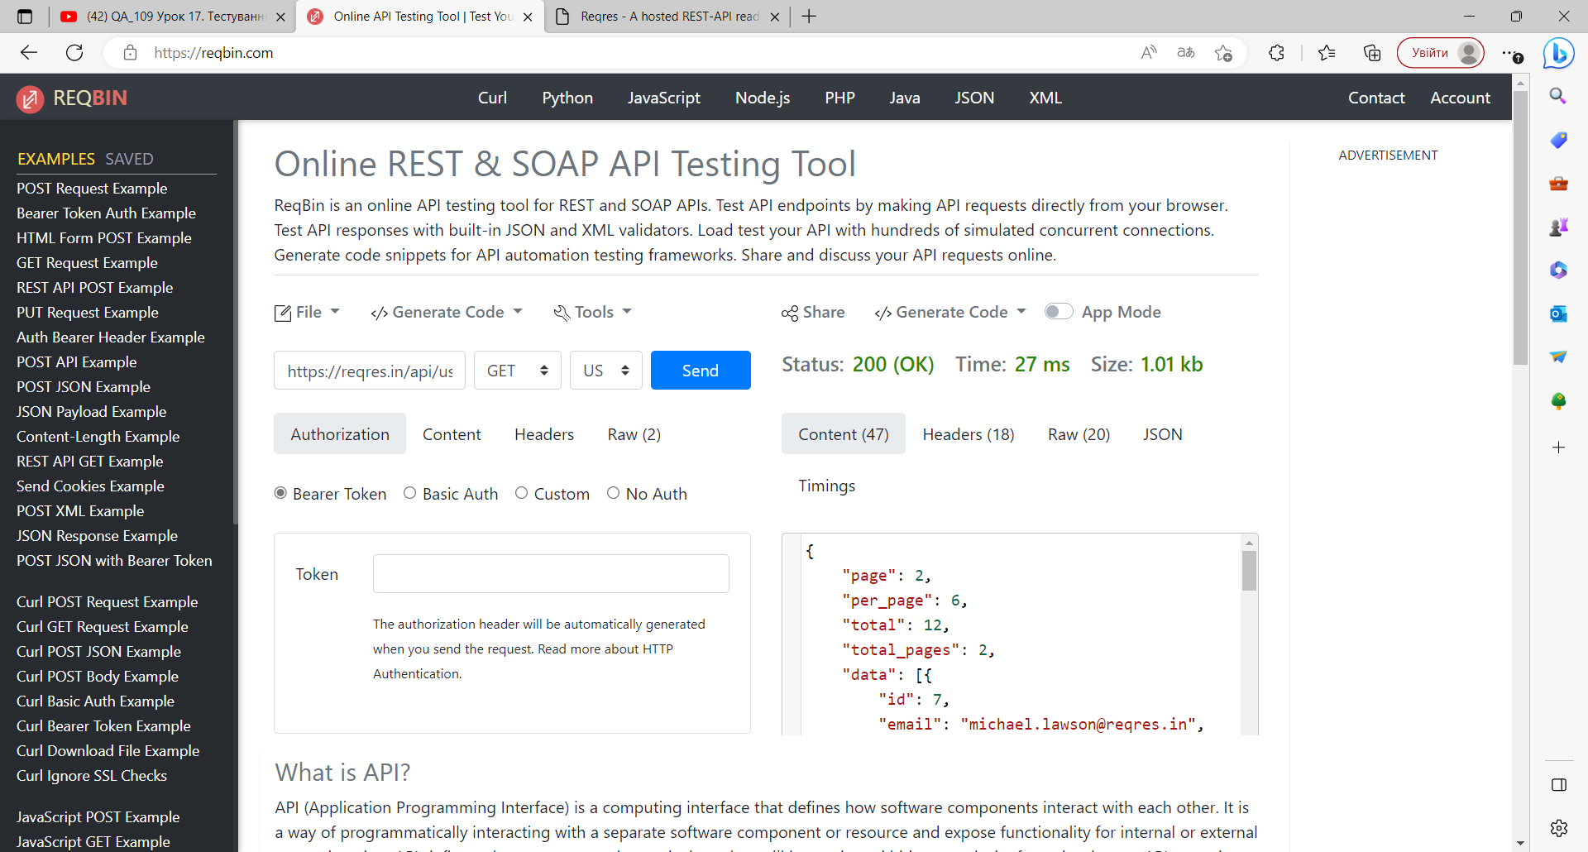

баг відсутній

* SINGLE USER
* 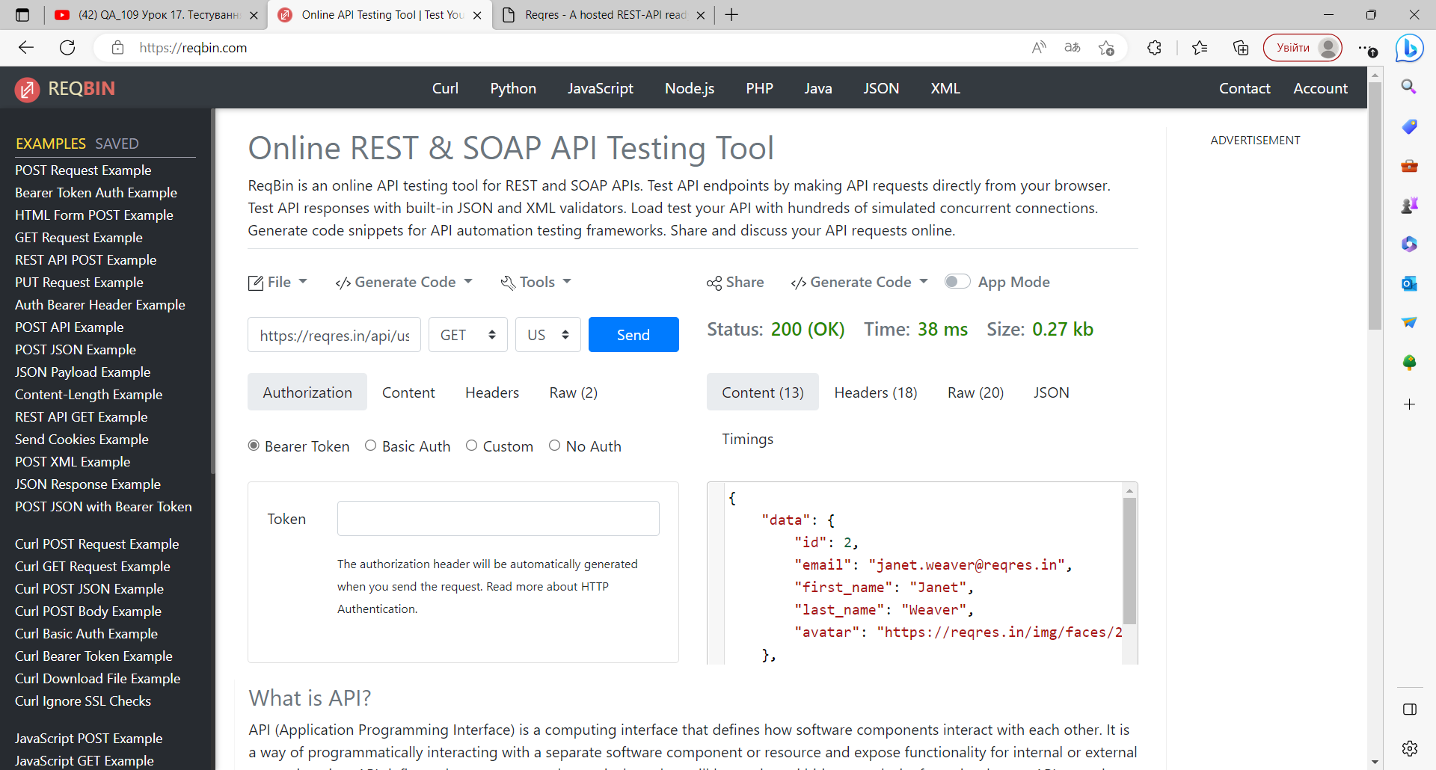

баг відсутній

* CREATE
* 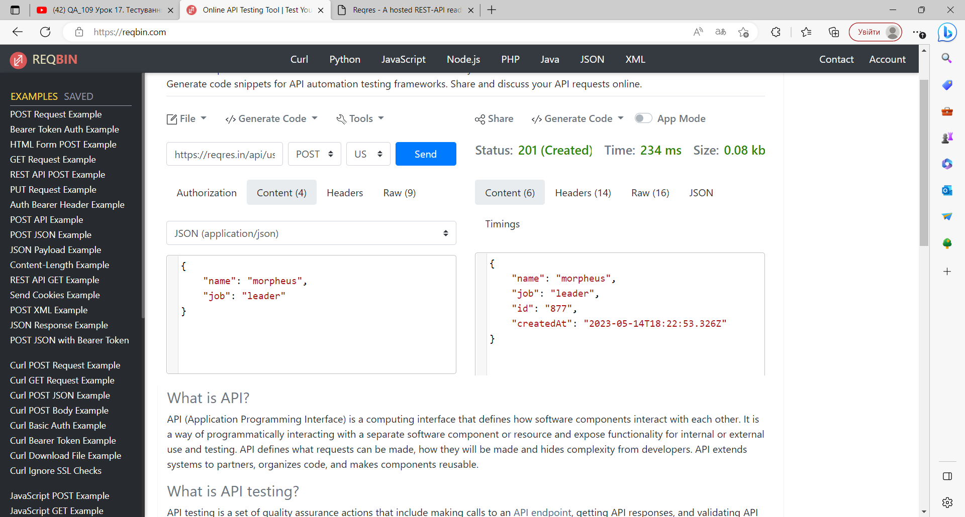
* баг відсутній
* UPDATE (PUT)
* 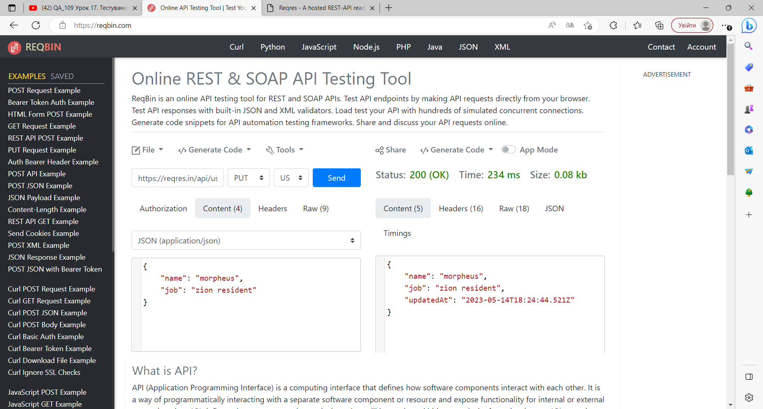
* баг відсутній
* UPDATE (PATCH)
* 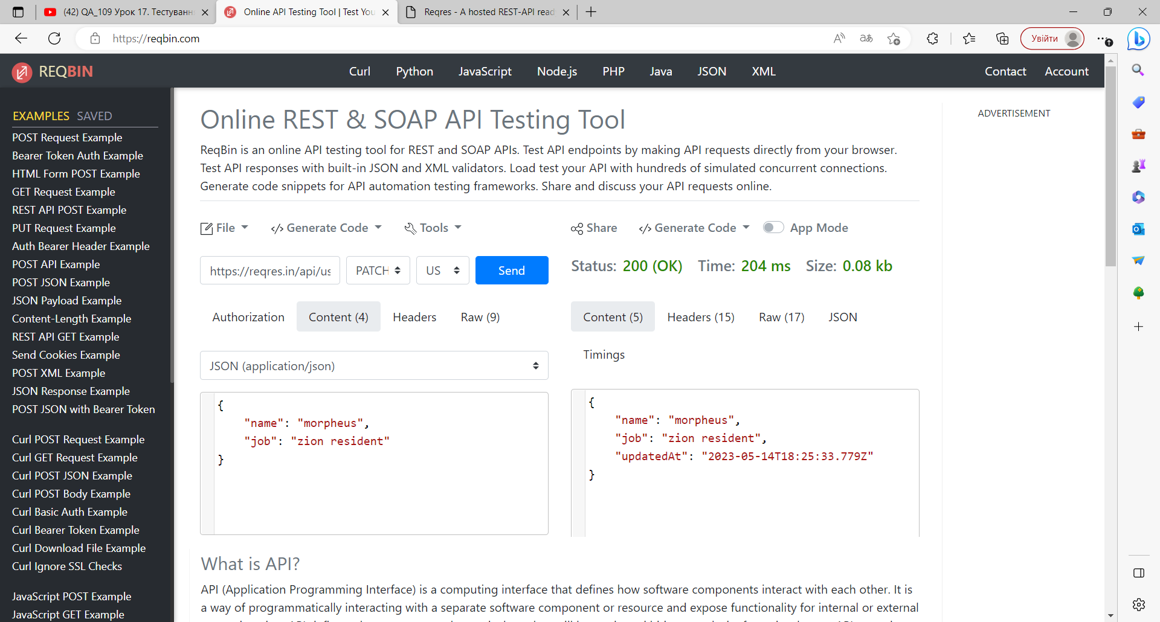
* баг відсутній
* DELETE
* 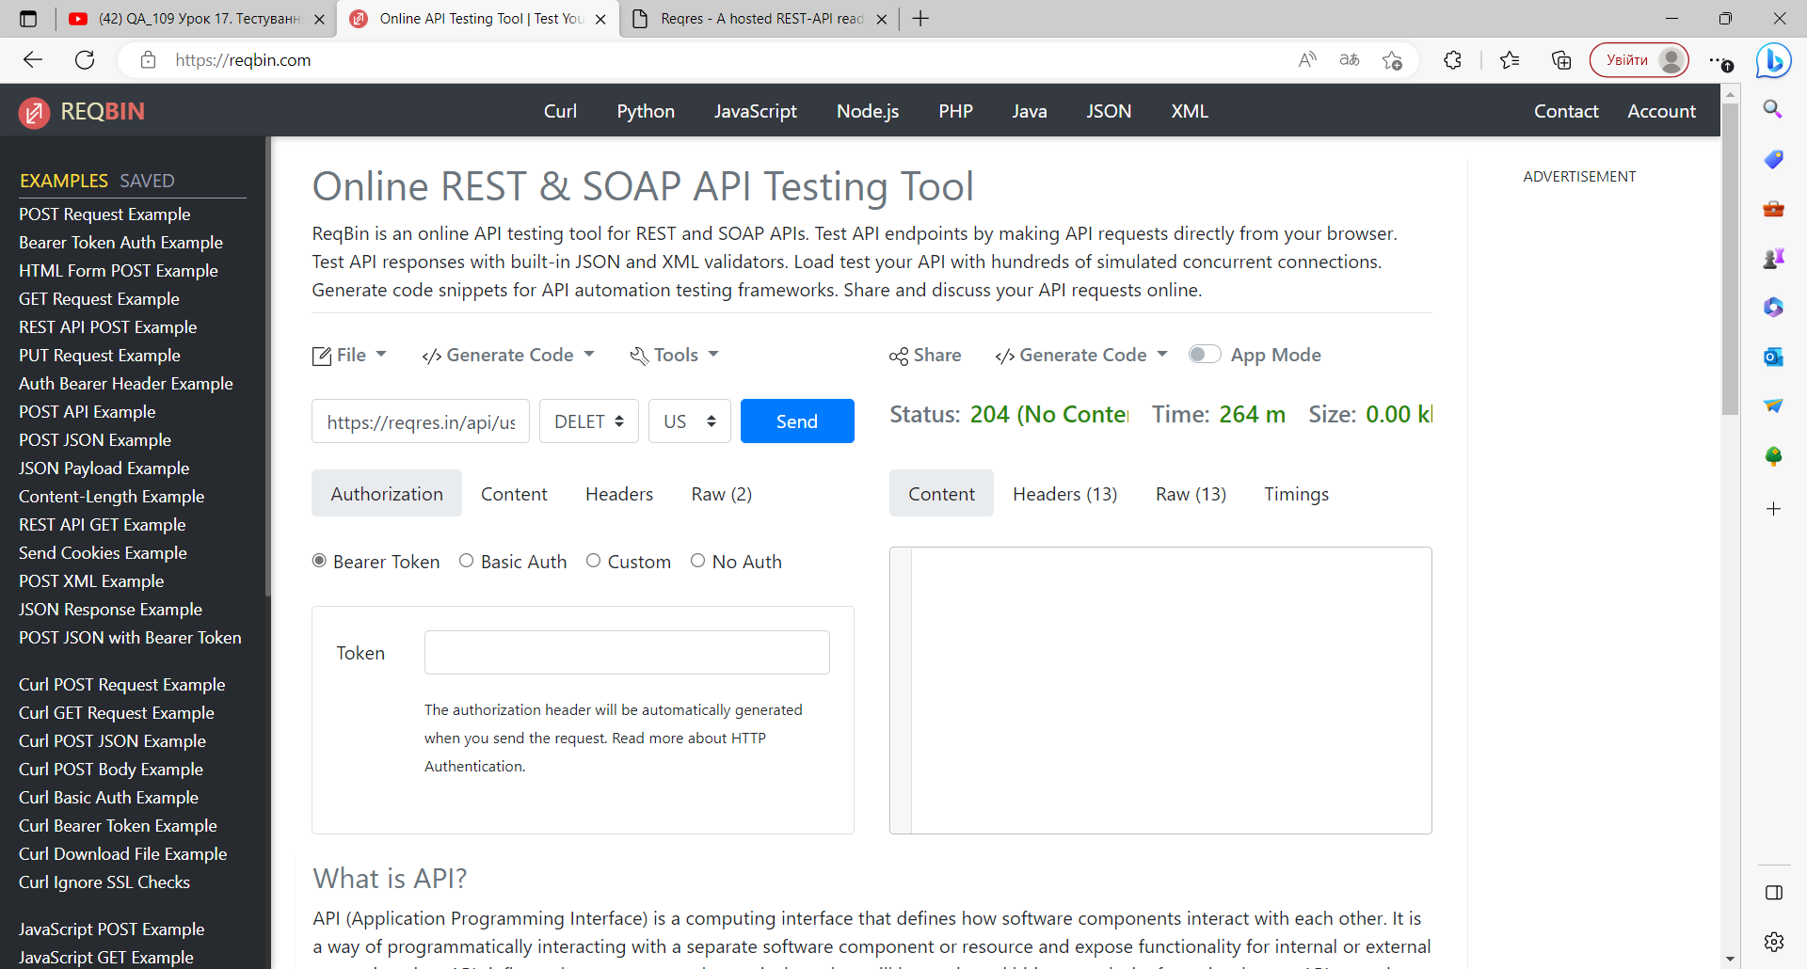
* баг відсутній
* REGISTER - SUCCESSFUL
* 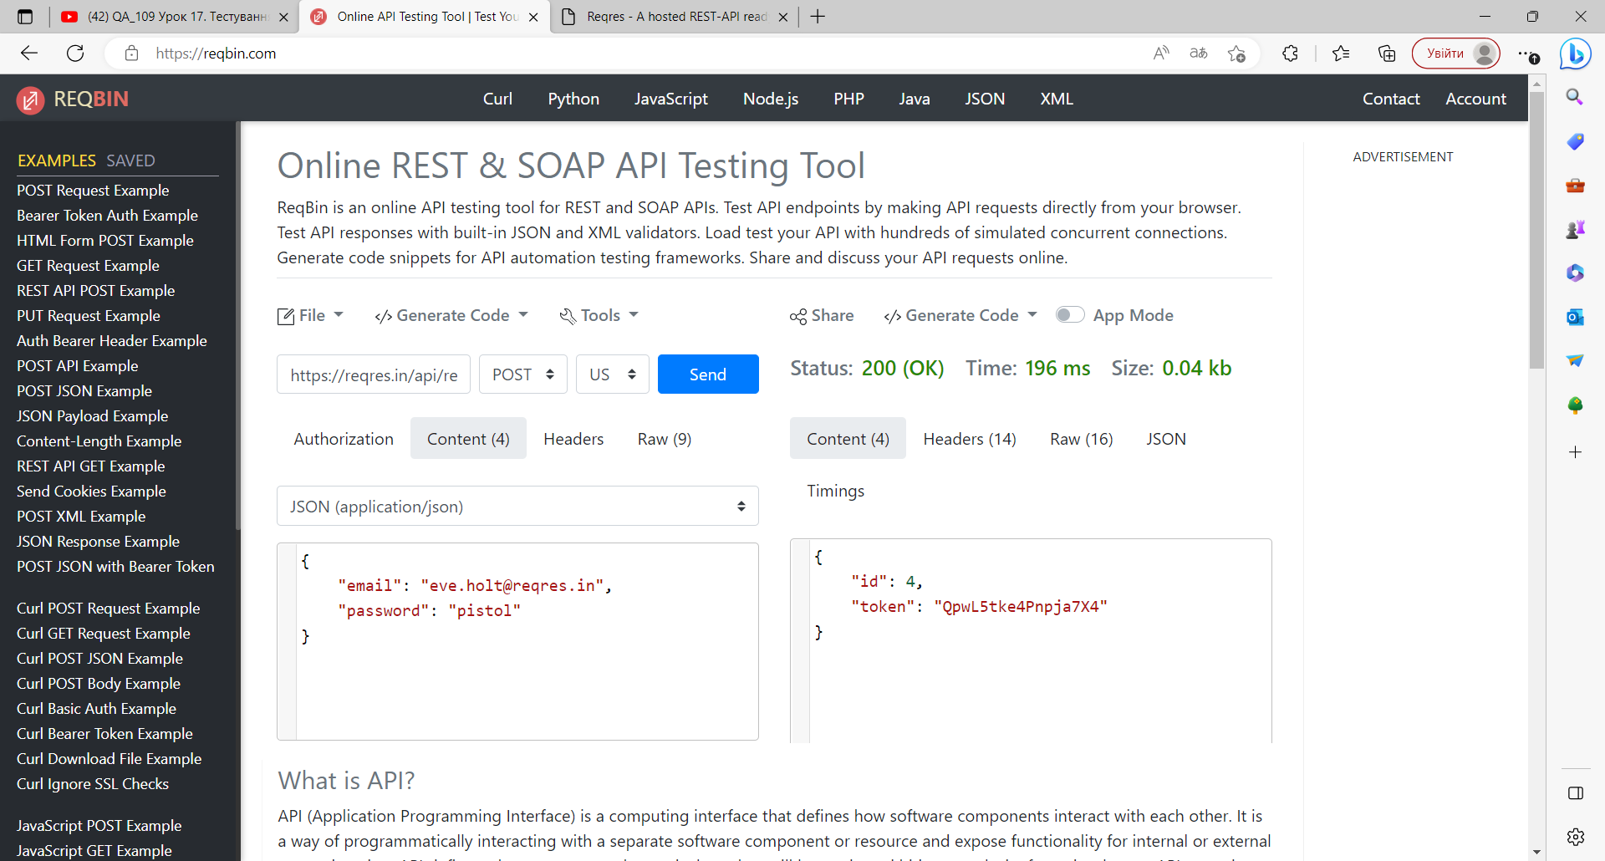
* баг відсутній
* LOGIN - SUCCESSFUL
* 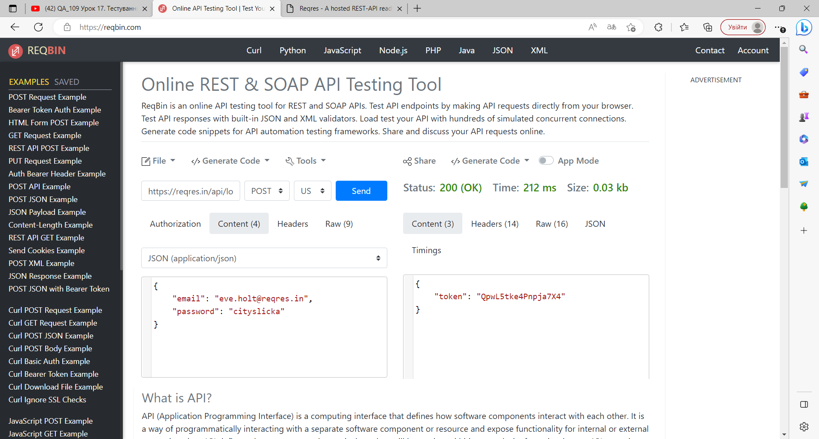
* баг відсутній
* +

Створи документ, в якому у довільному форматі, але зі скриншотами, опиши знайдені баги. Документ додай до LMS.

Mighty Beet — різнобічно опануй тематику уроку.

1. Виконай завдання попереднього рівня;

2. Використовуючи <https://reqbin.com/>, відправ по одному валідному запиту для кожного методу CRUD(GET POST PUT DELETE) для <https://petstore.swagger.io/#/>

3. Для кожного відпрацьованого методу зробіть скріншот де буде видно респонс і додайте це у файл з ДЗ.   
*ПОСТ. Тут помилка у реквесті, бачиш відповідь 405

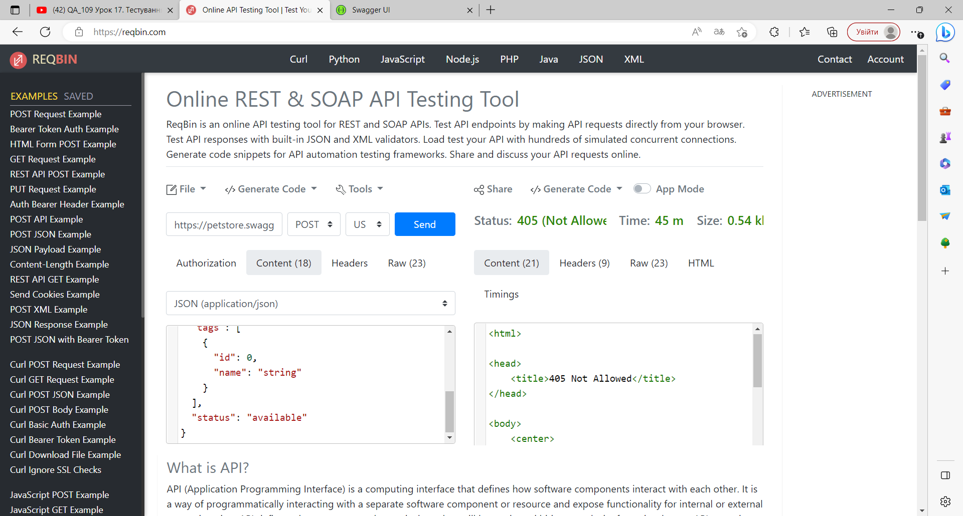  
  
*ПУТ. Те саме - 405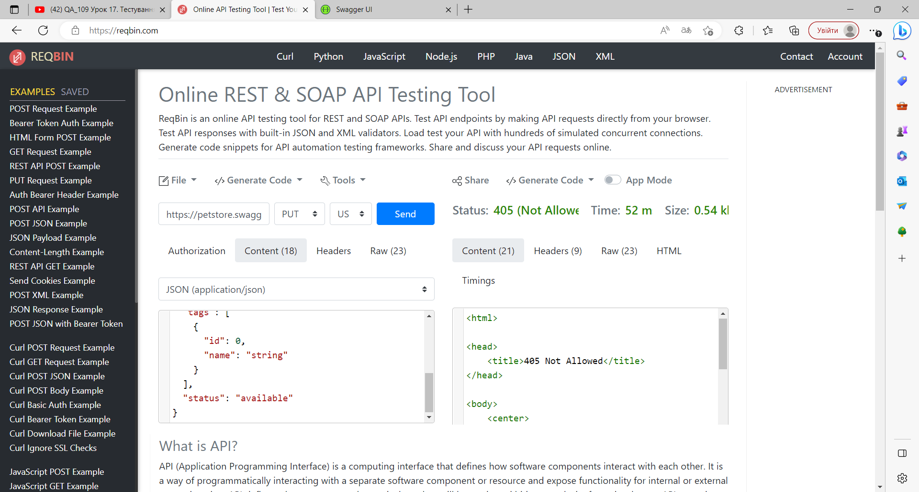  
*GET. Помилка теж, я бачу в raw є якийсь контент, для гету його не має бути

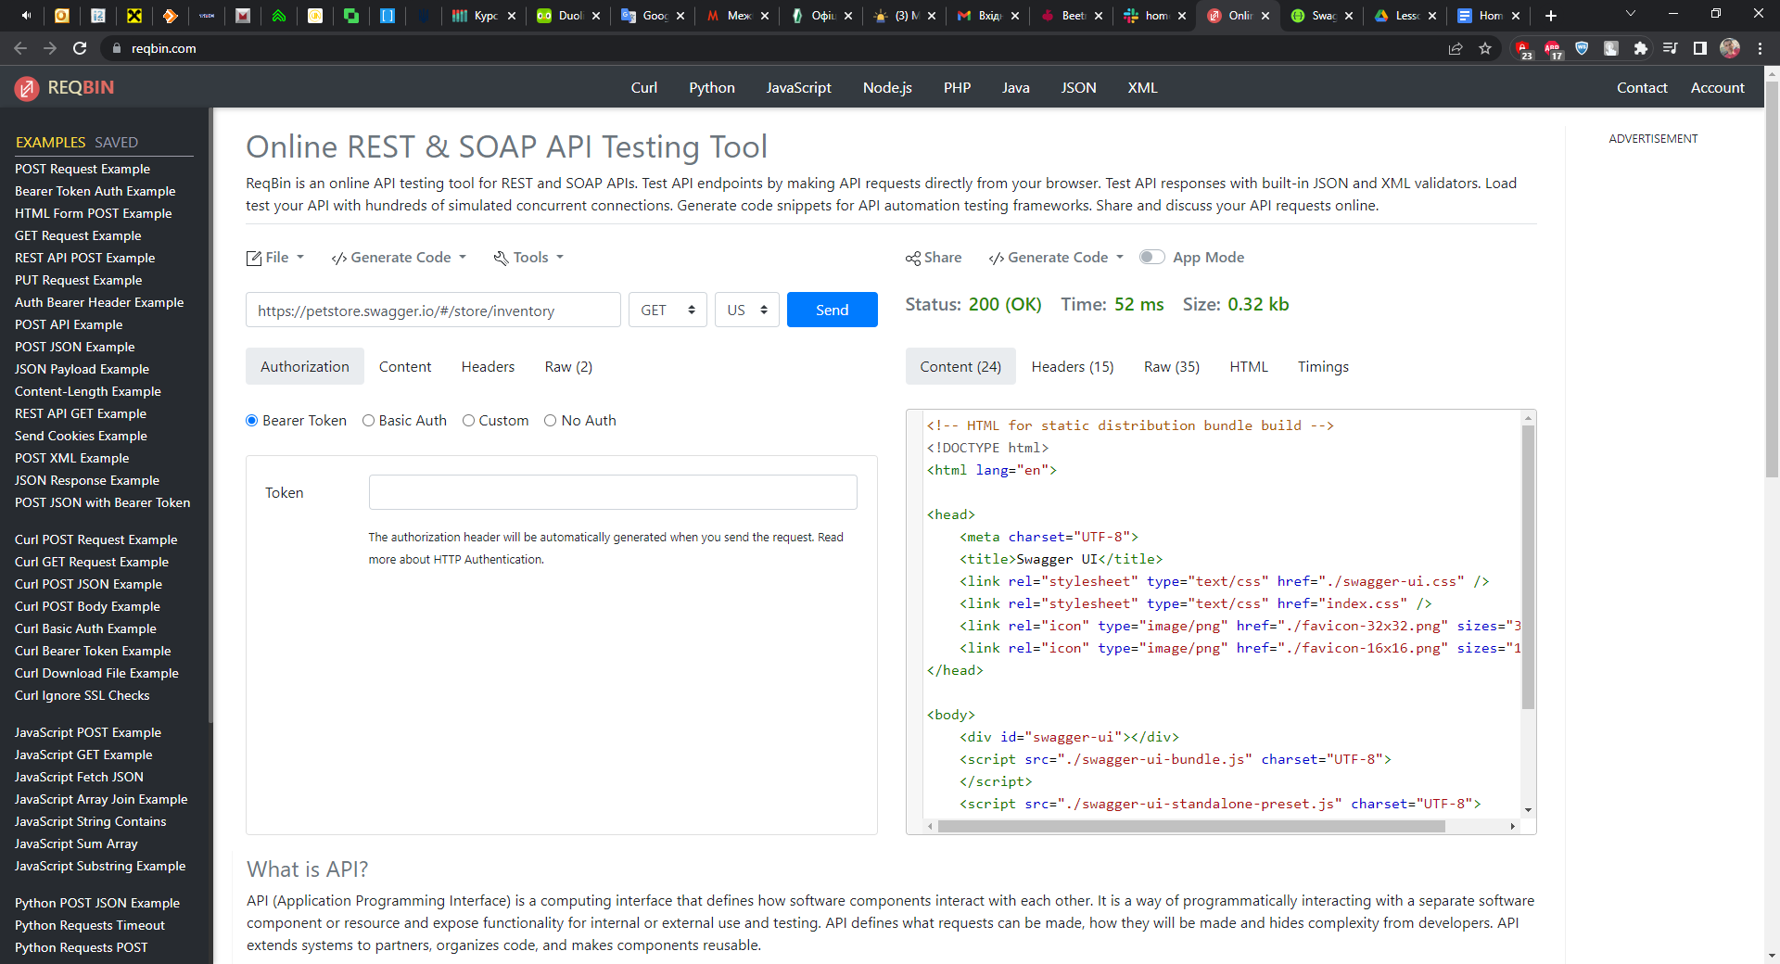

З наступним не розібрався…

згідно умови, необхідно вводити Parameters, а куди саме їх вводити?  
Ми це не розбирали, там були без параметрів діліти

